【日本麻雀讲座译文】麻雀的基础12—麻将的听牌形（二）
免责声明：
以下文章的著作权等各种权利归原作者所有，翻译 By SeventhTG（XD）。如果你喜欢本文并有幸让你产生了转载的想法，请注明原作者、原文地址以及译者，谢谢。
原文地址：http://beginners.biz/kihon/kihon11.html
------------------------------------------------------------------------------------
了解不规则多面张听牌的知识，不仅可以在混一色和清一色的情况下派上用场，进攻手段的变化也会增加，是非常有利的。
------------------------------------------------------------------------------------
不规则两面听牌
------------------------------------------------------------------------------------
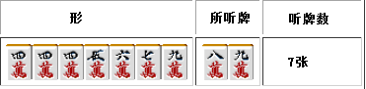
上图是不规则两面听的一个比较重要的形，虽然还有其他的不规则两面听，但出现的频率极少，没有记忆的必要。
------------------------------------------------------------------------------------
不规则三面听
------------------------------------------------------------------------------------
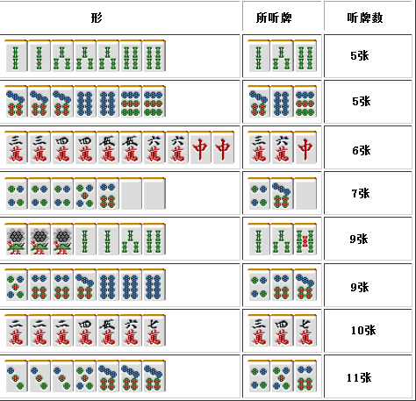
实战中经常见到的三面听牌应该就是这些了吧。
最上面的两个形很难说是一个好形，还是确定为一杯口会比较有利一些。
下面是在某个揭示板上看到的问题，这个时候我会毫不犹豫地切掉宝牌。
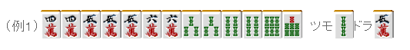
除了9索，摸到任何一张索子都可以听牌，
摸到2索的话听牌形也许不是太好，要是摸到6索或者7索的话。就会形成断平两杯口DORA2的大牌。
我觉得只能这么打啊，但是很多人都会选择切掉6索（7索也是一样的），真有点难以相信呢。
------------------------------------------------------------------------------------
实战中最好还是了解一些不规则的进张的例子为好。
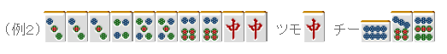
这个牌本来已经听4、7饼了，在这个时候摸到“中”形成了“中”的暗刻。
虽然可以选择切掉4饼形成双碰听牌，求自摸三暗刻的打法，但是这里还是切掉6饼形成听457饼才是正确答案。
随意地切掉3饼是不能增加听牌数的。
------------------------------------------------------------------------------------
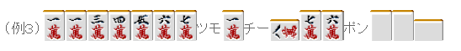
这里要是自摸切掉1万的话就未免太马虎了
同样是三面听牌，这里切掉7万形成2、3、6万的三面听更好。
采用高点法将会有5200点的收入。
------------------------------------------------------------------------------------
------------------------------------------------------------------------------------
四面以上的听牌型
------------------------------------------------------------------------------------
这里就给出一些例子好了，
还有很多形自己去探索才有意思啊XD。
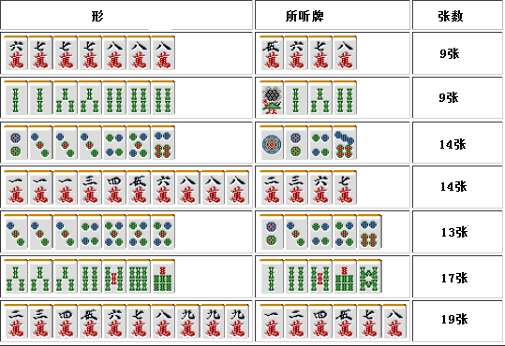
不管是多么复杂的形，应付多面张听牌的基本就是“3张一样的牌可以看作暗刻，也可以看作雀头+一个单张“。
这样基本就可以搞定所有的多面听牌了。
（待续）

